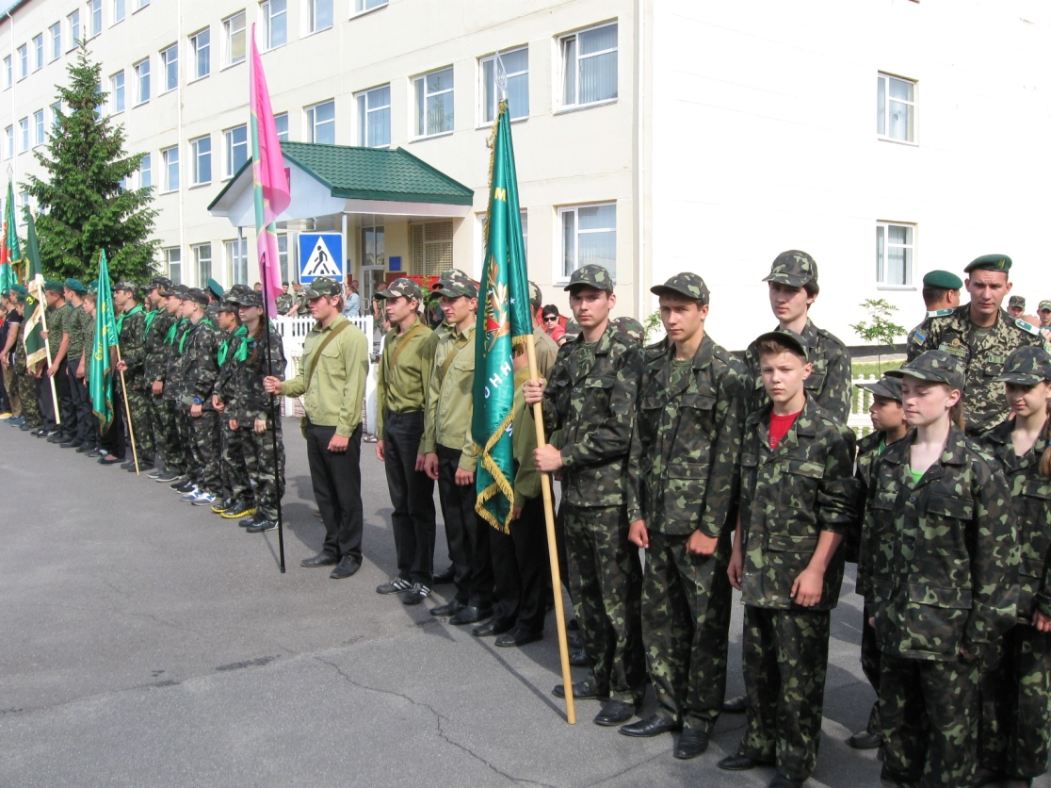

За сприяння відділу спорту Шполянської райдержадміністрації восени 2013 року команда Шполянського НВК «ЗОШ І-ІІІ ступенів №2-ліцей» прийняла участь у змаганнях юних прикордонників, що відбулися при Оршанецькому навчальному центрі державної прикордонної служби України.

